PC11 Doc. 9.5
CONVENCIÓN SOBRE EL COMERCIO INTERNACIONAL DE ESPECIES
AMENAZADAS DE FAUNA Y FLORA SILVESTRES
____________
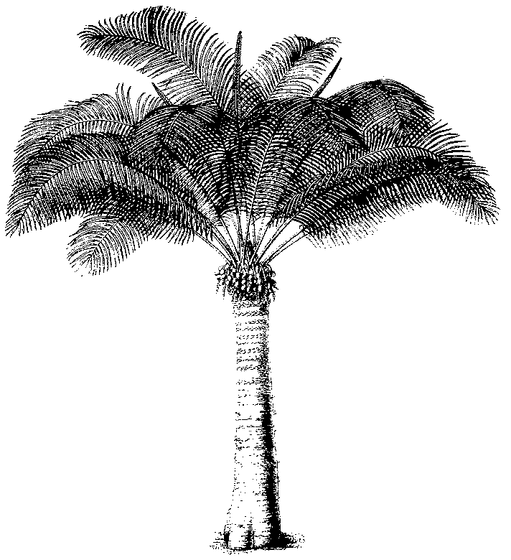
Undécima reunión del Comité de Flora
Langkawi (Malasia), 3-7 de septiembre de 2001
Propuestas técnicas para la 12a. reunión de la Conferencia de las Partes
Exenciones para las plántulas en frascos
1. Este documento fue preparado por la Secretaría de la CITES.
2. La anotación actual relativa a la exención de plántulas en frascos de especies incluidas en el Apéndice II que se transportan en envases estériles reza:
Los cultivos de plántulas o de tejidos obtenidos in vitro, en medios sólidos o líquidos, que se transportan en envases estériles
3. La exención comparable relativa a las especies de orquídeas incluidas en el Apéndice I dice lo siguiente:
No están sujetos a las disposiciones de la Convención los cultivos de plántulas o de tejidos obtenidos in vitro, en medios sólidos o líquidos, que se transportan en envases estériles
4. Se ha señalado a la atención de la Secretaría que algunos horticultores han extraído las plántulas de los frascos estériles que los contenían, eliminaron los medios en que fueron cultivadas y las enviaron en otros envases “estériles”. La finalidad de esta manipulación es ahorrar costos disminuyendo el peso de las plántulas transportadas por vía aérea. Puesto que dichas plántulas ya no se encuentran en “medios sólidos o líquidos”, no se aplica a ellas la citada exención y se requieren documentos CITES para su comercio internacional.
5. Los esquejes de una serie de especies o híbridos vegetales no incluidos en los Apéndices de la CITES también se transportan en envases estériles sin medio contenedor.
6. Se sugirió suprimir del texto las palabras “en medios sólidos o líquidos” a fin de autorizar la práctica arriba mencionada. En relación con ello, la Secretaría desearía hacer las siguientes observaciones:
a) Al examinar esta enmienda es necesario evaluar el comercio de plántulas en frasco en todo el mundo. La práctica en cuestión parece restringirse al hemisferio Norte y se la utiliza solo de manera limitada para especímenes CITES.
b) Los encargados de la aplicación están ya familiarizados con la exención, según se la describe en los párrafos 2 y 3 supra, y pueden reconocer fácilmente esos especímenes debido a la presencia de medios sólidos o líquidos. Sin embargo, sin dichos medios, se plantearán problemas de aplicación cuando se envíen “miniorquídeas” ilegalmente de esa manera (por ejemplo, Ornithocephalus o algunas especies de Pleurothallis). Los inspectores tendrán dificultades para diferenciar aquéllas de eventuales plántulas.
c) El comercio internacional de plántulas en envases estériles requerirá, en cualquier caso, la expedición de un certificado fitosanitario. Puesto que los países que así lo desean pueden utilizar esos certificados como certificados de reproducción artificial (véase la Resolución Conf. 11.2, Sección VI), en caso de no enmendarse el texto actual no deberían plantearse problemas suplementarios para la expedición de documentos.
7. La exención mencionada en el párrafo 3 supra fue adoptada solo después de prolongados debates. El texto que figura en la Resolución Conf. 11.11 en el párrafo de la sección “Con respecto a las plántulas en frasco” fue una solución de conciliación sobre la que no todas las Partes lograron ponerse de acuerdo. Fue aprobada por mayoría de un voto.
8. En vista de lo dicho, la Secretaría no considera urgente modificar el texto de la exención actual. Si el Comité de Flora estima necesario seguir debatiendo esta cuestión, la Secretaría recomienda vivamente que únicamente se lo haga en relación con los taxa del Apéndice II y no con las orquídeas del Apéndice I.

